「愛自然願景」--學年課程
年級：一年級
教學/活動名稱：生活高手
發展軸：垃圾分類
教學/活動目標（計畫依據）：
1.培養兒童自我負責的態度與能力。
2.學習生活中的各項基本能力。
3.能將資源回收垃圾做正確的分類。
4.了解回收再利用的意義。

活動簡述：
- 由教師先與同學討論哪些是生活上的基本自理能力。
- 在各班進行生活自理能力的指導，並進行實際操作。
- 在教室觀看與資源回收相關之布偶劇影片。
- 師生共同討論影片內容。
- 多目的教室進行回收趣味競賽。
實施學期與週次：上學期第13~14 週
領域與節數：綜合活動4節
活動照片：
【概念和引言】 【手繪教具教學活動】 【影片欣賞與說明】 【討論與分享】
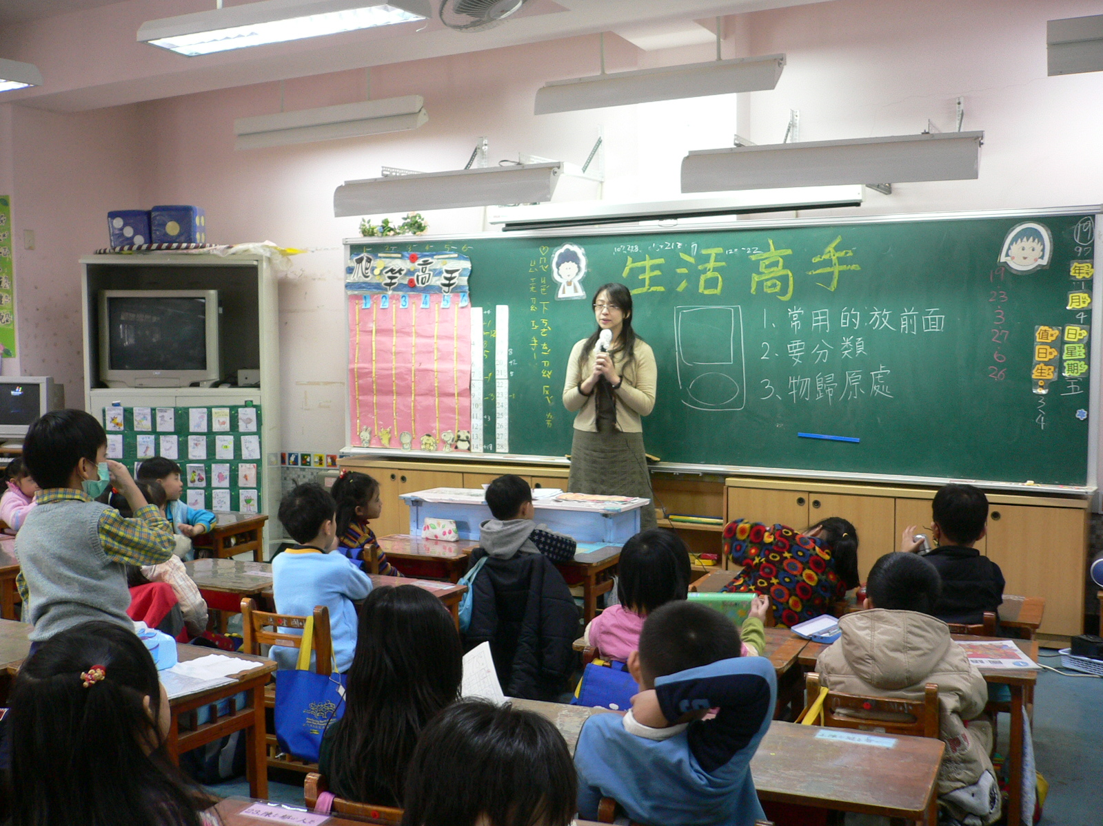
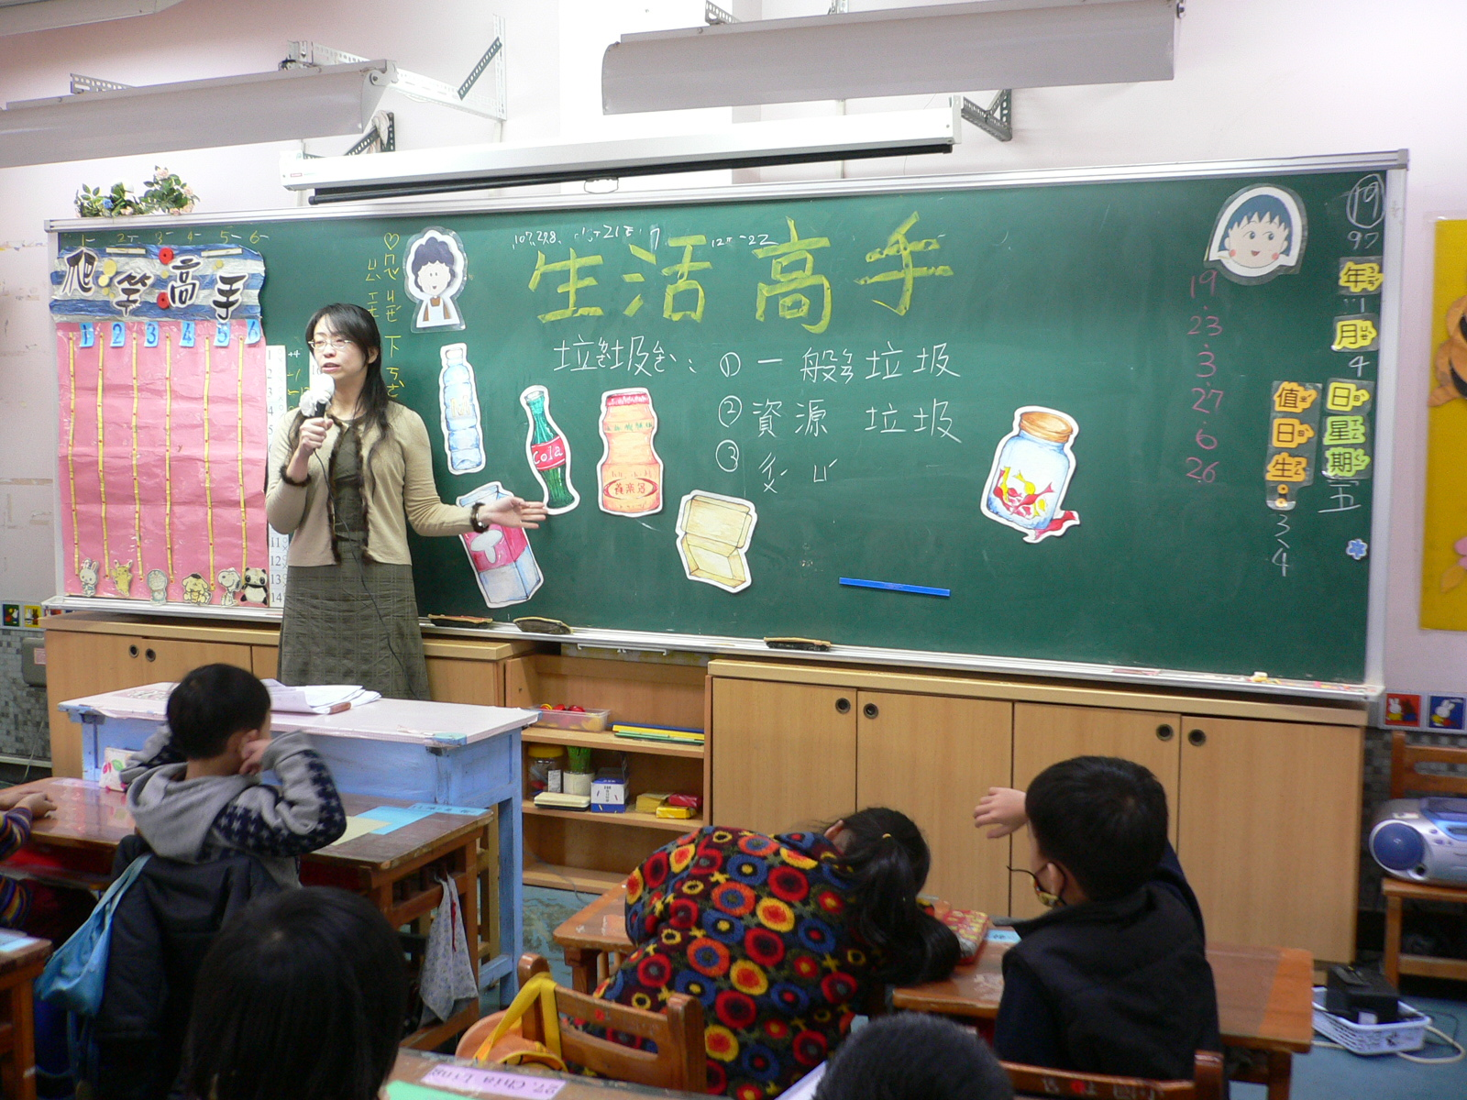
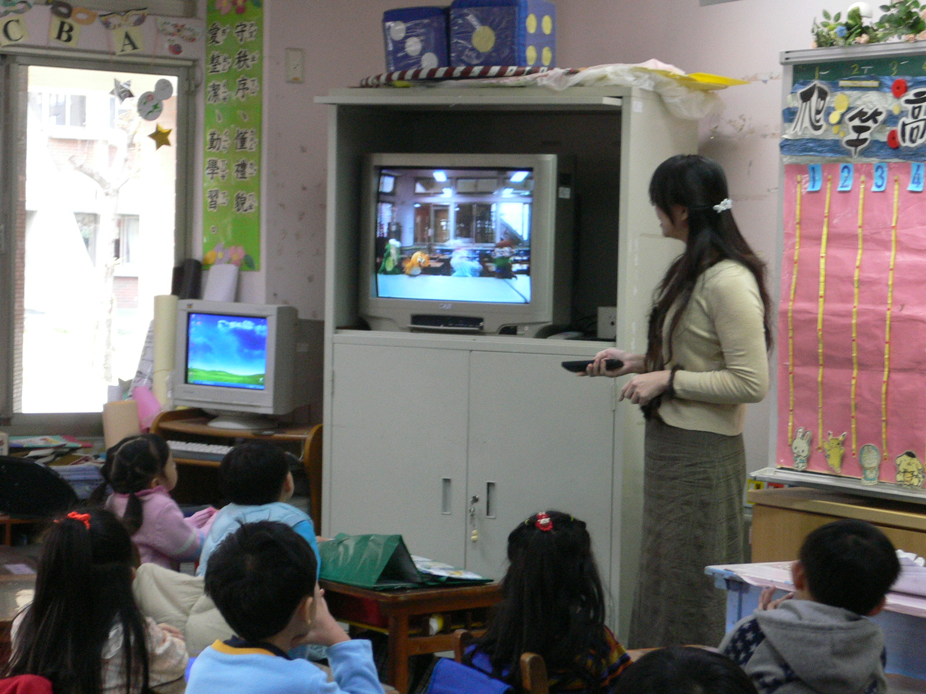
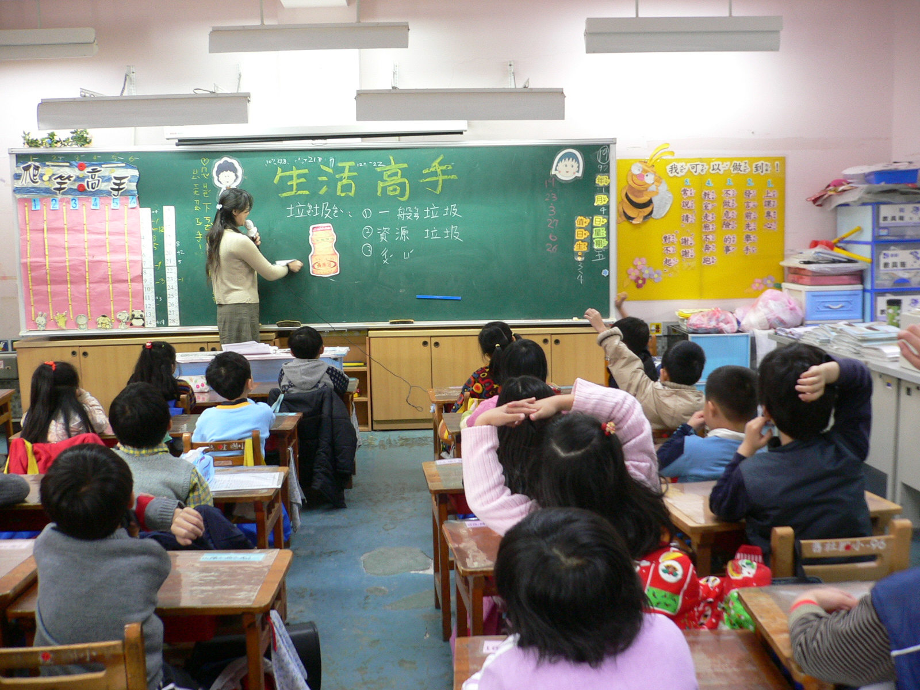

教學省思：
- 一年級小朋友的生活自理能力仍待加強，本單元提供小朋友重新思考及執行的機會。
- 由老師主演的偶戲效果很好也能引起小朋友的興趣。
- 除了了解如何正確進行資源回收之外，引起小朋友自動自發愛護環境的情懷很重要，「心」才是重點，否則任何要求離開學校不能持續也是枉然。
- 結合「能源車」介紹與體驗可以讓課程更深入
詳案和學習單：請閱附件檔

